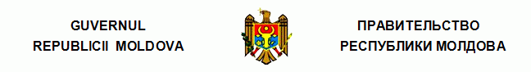
H O T Ă R Î R E
cu privire la conferirea numelui lui Nicolae Testemiţanu
Institutului de stat de medicină din Chişinău

Nr.109 din 12.04.90

* * *
Consiliul de Miniştri al R.S.S. Moldoveneşti HOTĂRĂŞTE:
A accepta propunerea Institutului de stat de medicină din Chişinău, susţinută de Ministerul ocrotirii sănătăţii al R.S.S. Moldoveneşti, cu privire la conferirea numelui lui Nicolae Testemiţanu şi pe viitor a numi acest institut - Institutul de stat de medicină din Chişinău "N. Testemiţanu" .

PREŞEDINTELE CONSILIULUI DE MINIŞTRI
Al R.S.S. MOLDOVENEŞTI | P. PASCARI
Şeful Direcţiei Administrative a Consiliului
Miniştri al R.S.S. Moldoveneşti | A. Demcenco
__________
Hotărîrile Guvernului
109/12.04.90 Hotărîre cu privire la conferirea numelui lui Nicolae Testemiţanu Institutului de stat de medicină din Chişinău

